
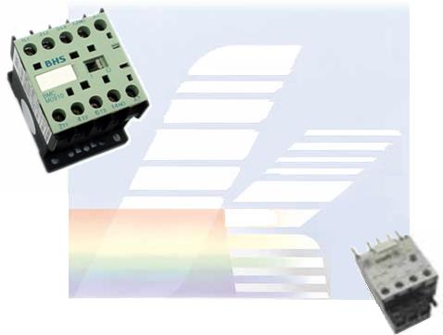
MATERIAIS ELÉTRICOS PARA AUTOMAÇÃO INDUSTRIAL EM BAIXA TENSÃO
Pag. 1
Minicontator Tripolar :
BMC-M... - Comando em corrente alternada
BMC-P... - Comando em corrente contínua
+
Minirelé Térmico BRT-M
Ficha técnica.
Contator de Potência Tripolares BMC
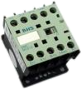
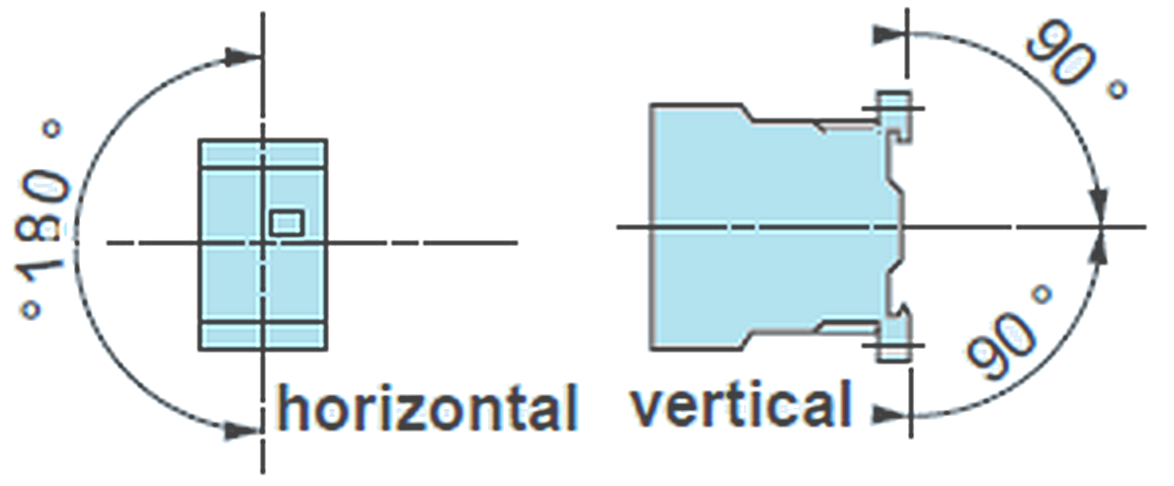
Contator de Potência Tripolares BMC
Pag. 2
Generalidade
O contator é um dispositivo de manobra.
Quando a bobina do eletroímã é colocada sob tensão, o contator fecha e estabelece o circuito por meio dos polos, entre a rede de
alimentação e o receptor. Quando a bobina é colocada fora de tensão da alimentação, o circuito magnético se desmagnetiza e o
contator abre sob o efeito das molas de pressão dos polos e da mola de chamada da estrutura móvel.
Os contatores BMC-K são de dimensões reduzidas e destinados principalmente para o comando de motores elétricos trifásicos ou
monofásicos de pequenas potências em corrente alternada (50/60 Hz) ou corrente contínua tensão de comando em corrente
alternada ou corrente contínua.
Características Técnicas Gerais
(CONTATORES TRIPOLARES DE 9 A)
Reservamos o direito de alterar as características e especificações sem prévio aviso.
Contatores tipo: |  | BMC-M06 | BMC-M09 | BMC-P09
Corrente nominal de operação (T≤ 55°C) em AC3 (Ie) |  | 6A | 9A
Corrente térmica convencional (T≤40°C) em AC1 (Ith) |  | 12A | 20A
Comando em c.a. (24; 110; 220; 380Vca)
Referências : | 3P+1NA | BMC-M0610 | BMC-M0910 | -
Referências : | 3P+1NF | - | BMC-M0901 | -
Comando em c.c. (somente em 24Vc.c.)
Referências : | 3P+1NA | - | - | BMC-P0910
Conformidade às normas: ABNT IEC / IEC |  | IEC 60947-1; 60947-4-1  NFC63110 VDE0660; BS 5424
Certificados |  | CE ; CCC
Tensão nominal de isolamento (Ui) |  | 660V
Tensão nominal suportável de impulso (Uimp) |  | 6kV
Tensão nominal de operação (Ue) |  | até 440V
Grau de proteção (ABNT NBR IEC / IEC 60529) |  | IP20
Grau de poluição |  | 3
Temperatura ambiente  (em torno do produto) | estocagem | - 50°C a + 80°C
Temperatura ambiente  (em torno do produto) | funcionamento | -25°C a + 50°C
Altitude máxima de emprego (sem correção) |  | 2000 m

Posição de funcionamento
(montagem sem desclassificação)

Fixação |  | Parafuso ou trilho DIN 35mm
Limites de frequência |  | 25 a 400Hz
Características dos polos
Número de polos |  | 3
Corrente nominal de operação (T≤ 55°C) em AC3 (Ie) |  | 6A | 9 A
Corrente térmica convencional (T≤40°C) em AC1 (Ith) |  | 20A | 20 A
Capacidade nominal de fechamento (até 440V) |  | 110A | 110 A
Capacidade nominal de abertura (até 440V) |  | 110A | 110 A
Corrente temporária admissível (T≤40°C) (máx1s)  (a partir do estado a frio) |  | 90A | 90 A
Potência dissipada por polo  (com a corrente de emprego) | AC3 (W) | 0,1 | 0,15
Potência dissipada por polo  (com a corrente de emprego) | AC1 (W) | 0,8 | 1,20
Vida mecânica |  | 3 x 10⁶
Fusíveis máximo In (gG) |  | 16 A
Seção dos Condutores  (máxima) | Fio flexível s/ terminal (2 x) | 0,75...2,5 (mm²)
Seção dos Condutores  (máxima) | Fio flexível c/ terminal (2 x) | 0,75...2,5 (mm²)
Seção dos Condutores  (máxima) | Fio rígido (2 x) | 1...2,5 (mm²)
Torque (aperto) |  | 1,2 (N.m)
Peso |  | 0,18 Kg | 0,20 Kg

Contator de Potência Tripolares BMC
Pag. 3
Escolha do Contator para a partida do Motor
Contatores de potência Tripolares
Bobina em corrente alternada (c.a.)
(50/60Hz ou 60Hz)
Reservamos o direito de alterar as características e especificações sem prévio aviso.
Características do comando
Tensão nominal de comando em c.a. 60Hz | (Uc) | 24 até 380Vca
Limites da tensão de comando | Funcionamento | 85% a 110% de UC
Limites da tensão de comando | queda | ≥ 0,20 de UC
Consumo médio a Uc (20°C) | Chamada | 30 VA
Consumo médio a Uc (20°C) | Retenção | 4,5 VA
Dissipação térmica |  | 1,3W
Tensão nominal de comando em c.c. | (Uc) | 24 Vcc
Consumo médio a Uc (20°C) | Chamada | 4 W
Consumo médio a Uc (20°C) | Retenção | 4W
Características dos contatos auxiliares instantâneos
Conformidade às normas |  | IEC 947-5-1
Corrente térmica convencional Ith ≤ 40°C |  | 10 A
Frequência de utilização |  | 25 a 400 Hz
Capacidade mínima de comutação | U mín | 17 V
Capacidade mínima de comutação | I mín | 5 mA
Capacidade nominal de abertura (c.a.) |  | 110 A
Corrente admissível durante 1s |  | 80 A
Corrente de emprego em 220V AC-15 |  | 2 A
Resistência de Isolação |  | 10 MΩ
AC-15 Comando de cargas eletromagnéticas de eletroímã

Contatores tipo: |  | BMC-M06 | BMC-M09 | BMC-P
Referências : | 3P+1NA | BMC-M0610 | BMC-M0910
Referências : | 3P+1NF | - | BMC-M0901
Referências : | 3P+1NA | - | - | BMC-P0910
AC-3 Serviço normal - manobras de motores com rotor gaiola com desligamento com a In do motor, a interrupção é fácil.
Ie máx. AC3 (Ue ≤ 440V) |  | 6A | 9 A
Vida elétrica AC3 (ciclos de manobras) |  | 5 x 10⁵
Cadência máx. de ciclos de manobras ( f.m. ≤ 85%) |  | 300 man/h (com a In)
Potência do Motor (60Hz) | 220 V/230 V cv / kW | 1,5/2 | 3/2,2
Potência do Motor (60Hz) | 380 V/400 V cv / kW | 2,2/3 | 5/3,7
Potência do Motor (60Hz) | 440 V cv / kW |  | 5/3,7
AC-4 Serviço pesado - manobra de motor em plena carga, comando intermitente, reversão e parada em contra corrente, desligamento 7 In.
Ie máx. AC4 (Ue ≤ 440V) |  | 1,5A | 2,2 A
Vida elétrica AC4 |  | 6 x 10⁴ | 10 x 10⁴
Ie máx. interrompida = 7,2 x I motor |  | 36A | 54 A
cadência máxima de ciclos de manobras ( f.m. ≤ 85%) |  | 150 man/h (com Ie máx )
Potência do Motor (60Hz) | 220 V/230 V cv / kW | - | 0,5/0,37
Potência do Motor (60Hz) | 380 V/400 V cv / kW | 0,75/0,55 | 1/0,75
Potência do Motor (60Hz) | 440 V cv / kW | 1/075 | 1,5/1,1
AC-1 Manobras de cargas resistivas cos φ ≥ 0,95 ( temperatura ambiente ≤ 40°C )
Carga resistiva Ie=Ith |  | 20 A
Potência da Carga (60Hz) | 220 V/230 V kW | 7,5
Potência da Carga (60Hz) | 380 V/400 V kW | 13
Potência da Carga (60Hz) | 440 V kW | 13

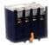
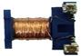
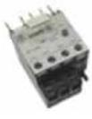
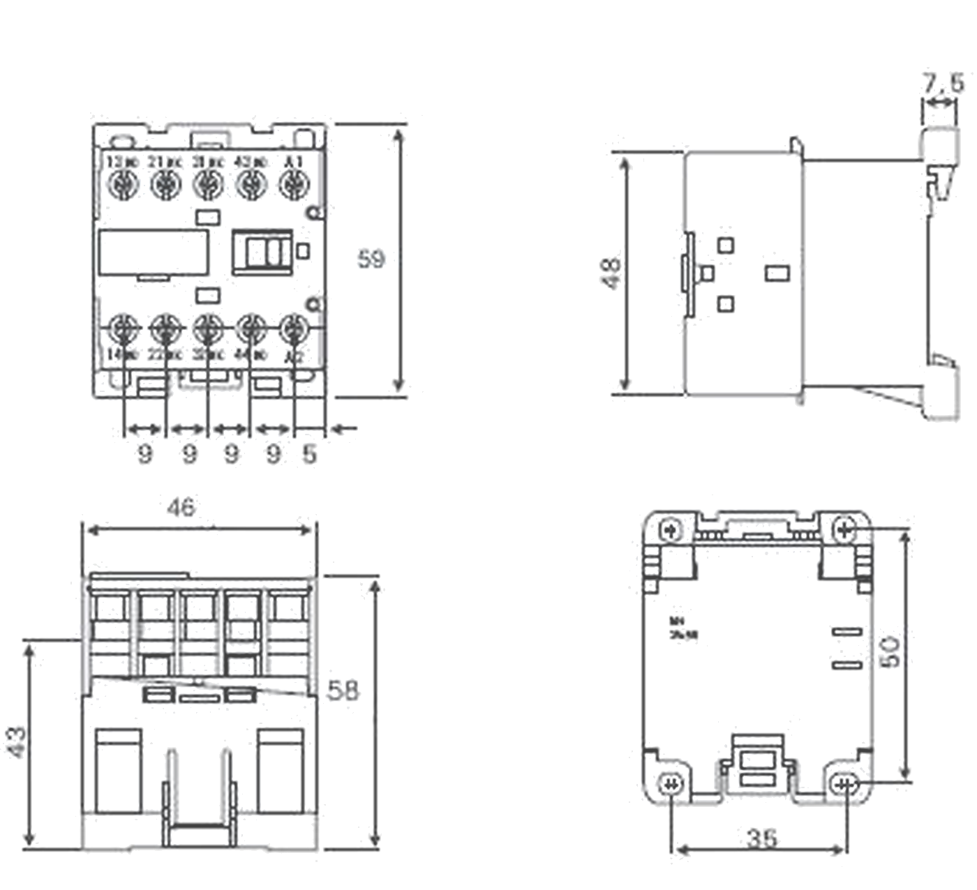
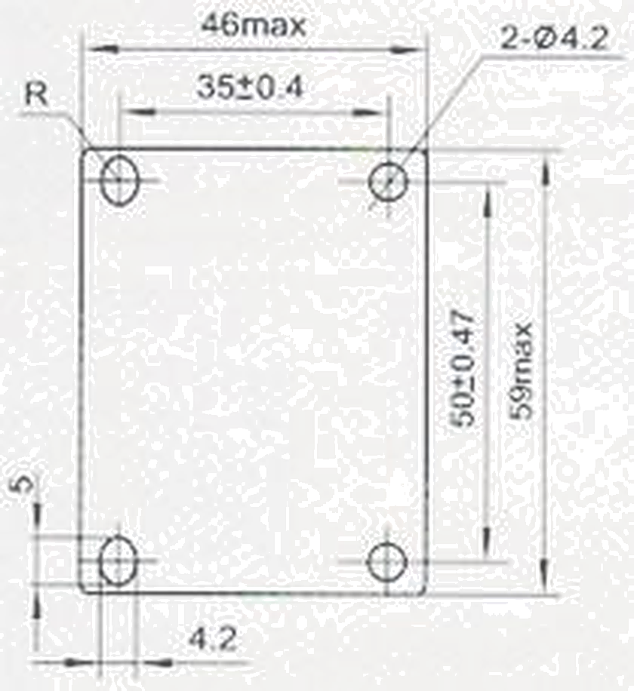
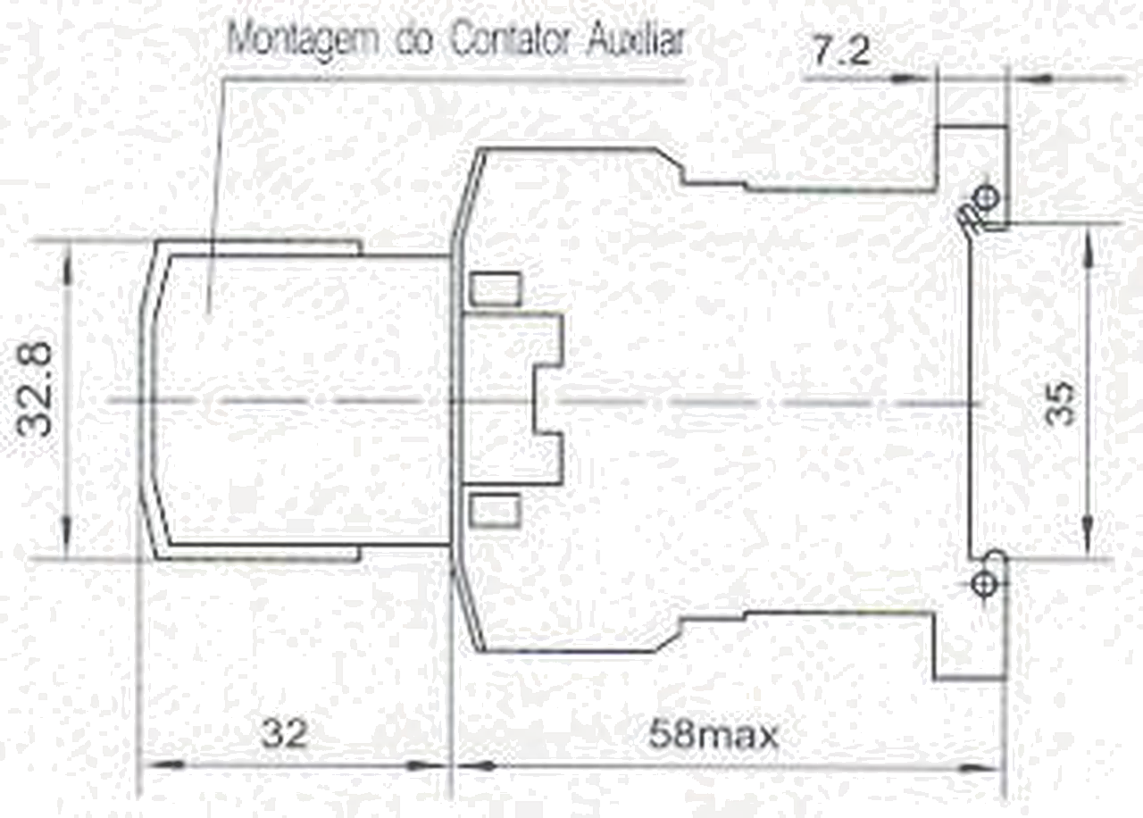
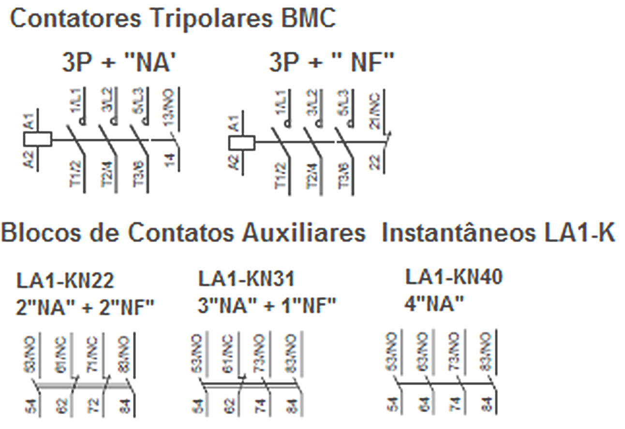
Contator de Potência Tripolares BMC
Pag. 4
Acessórios
Dimensões
Esquemas
Reservamos o direito de alterar as características e especificações sem prévio aviso.
Bloco de Contatos Auxiliares Instantâneos
montagem Frontal | Referências:
montagem Frontal | LA1-KN22 | 2 NA + 2 NF
montagem Frontal | LA1-KN31 | 3 NA + 1 NF
montagem Frontal | LA1-KN40 | 4 NA

Bobinas
BBK ...
Tensão de comando  (Us) | c.a. | 24, 48, 110, 220, 380 (Vca)
Tensão de comando  (Us) | c.c. | 24 (Vcc)
Limites da tensão de  comando (Us) | Funcionamento | c.a.: 0,85~1,1Us ; c.c.: 0,85~1,1Us
Limites da tensão de  comando (Us) | Queda | c.a.: 0,1~0,75Us ; c.c.: 0,2~0,75Us
Consumo médio c.a.  (VA) | Chamada | 40
Consumo médio c.a.  (VA) | Retenção | 4
Consumo médio c.a.  (W) | Chamada | 4
Consumo médio c.a.  (W) | Retenção | 4
Tempos em  (ms) | Fechamento | 6 ~ 18ms
Tempos em  (ms) | Abertura | 5 ~ 23ms
Fator de potência  (cosφ) | Chamada | 0,8
Fator de potência  (cosφ) | Retenção | 0,3
Relés de sobrecarga BRT-M (bimetálico)

Montagem direta ao contator
Sensibilidade contra falta de fase
Classe de disparo 10
Faixas de Ajuste |  | 0,8~1,2; 1,2~1,8; 1,8~2,6; 2,6~3,7  3,7~5,5; 5,5~8; 8~11,5

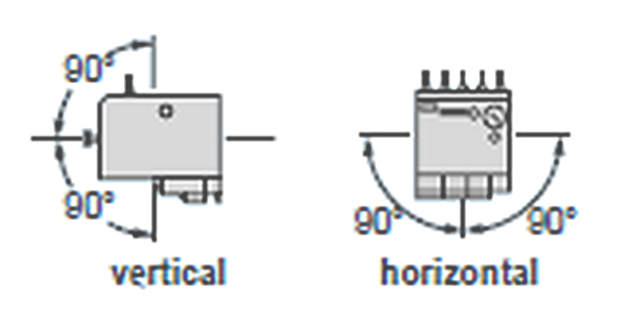
Contator de Potência Tripolares BMC
Pag. 5
BRT-M
RELÉS DE PROTEÇÃO CONTRA AS SOBRECARGAS
Estes relés são destinados à proteção dos motores.
São compensados e sensíveis a uma perda de fase; pode ser manual (H) ou automático (A).
A montagem direta, somente no minicontator com ligação por parafusos-estribo;
Face frontal:
- escolha do modo de rearme: Manual (H) ou Automático (A).
- botão à impulsão vermelho de comando da função Teste de desligamento,
- botão à impulsão azul de comando das funções Desliga e Rearme manual, sinalizador mecânico amarelo de desligamento
do relé.
Proteção por fusíveis ou por disjuntor magnético tipo BDM-G.
Características Técnicas
Relé Eletromecânico
Reservamos o direito de alterar as características e especificações sem prévio aviso.
Referência |  | BRT-M
Corrente nominal máxima de emprego Ie |  | 9 A
Conformidade às Normas |  | IEC 60 947-1 ;VDE0660
Certificação |  | CE ; CCC
Tensão nominal de isolamento Ui (V) |  | 660
Tensão nominal suportável de impulso Uimp (kV) |  | 6
Tensão nominal de operação Ue (V) |  | 440
Classe de desligamento |  | 10 A
Limite de disparo (Ir) |  | 1,05 a 1,2
Sensibilidade a perda de fase |  | sim
Limite de frequência (Hz) |  | 25 a 400
Proteção contra toque |  | VDE 0106
Altitude máxima de emprego sem correção (m) |  | 2000
Temperatura ambiente  (em torno do produto) | estocagem | - 40°C a + 70°C
Temperatura ambiente  (em torno do produto) | funcionamento | - 20°C a + 55°C

Posição de funcionamento (montagem)
sem desclassificação

Contatos auxiliares (sem ponto comum) Ith (A) |  | 5
Conformidade às Normas |  | IEC 947-1; IEC 947-5-1
Contatos Auxiliares | número de contato | 1NA+1NF
Contatos Auxiliares | AC-15 (220Vca) In | 2,72 (A)
Contatos Auxiliares | DC-13 (220Vcc) In | 0,2 (A)
Seção do cabo (mm²)  Circuito principal | fio flexível | 0,75~4 mm²
Seção do cabo (mm²)  Circuito principal | parafuso | M4
Seção do cabo (mm²)  Circuito principal | torque de aperto | 0,8 a 1,2 N.m
Seção do cabo (mm²)  Circuito auxiliar | fio flexível | 0,5~2,5 mm²
Seção do cabo (mm²)  Circuito auxiliar | parafuso | M3,5
Seção do cabo (mm²)  Circuito auxiliar | torque de aperto | 0,8 a 1,2 N.m
Dimensão : AxLxP |  | 46X80X75 mm
AC-15 Comando de cargas eletromagnéticas de eletroímã
DC-13 Comando de eletroímã

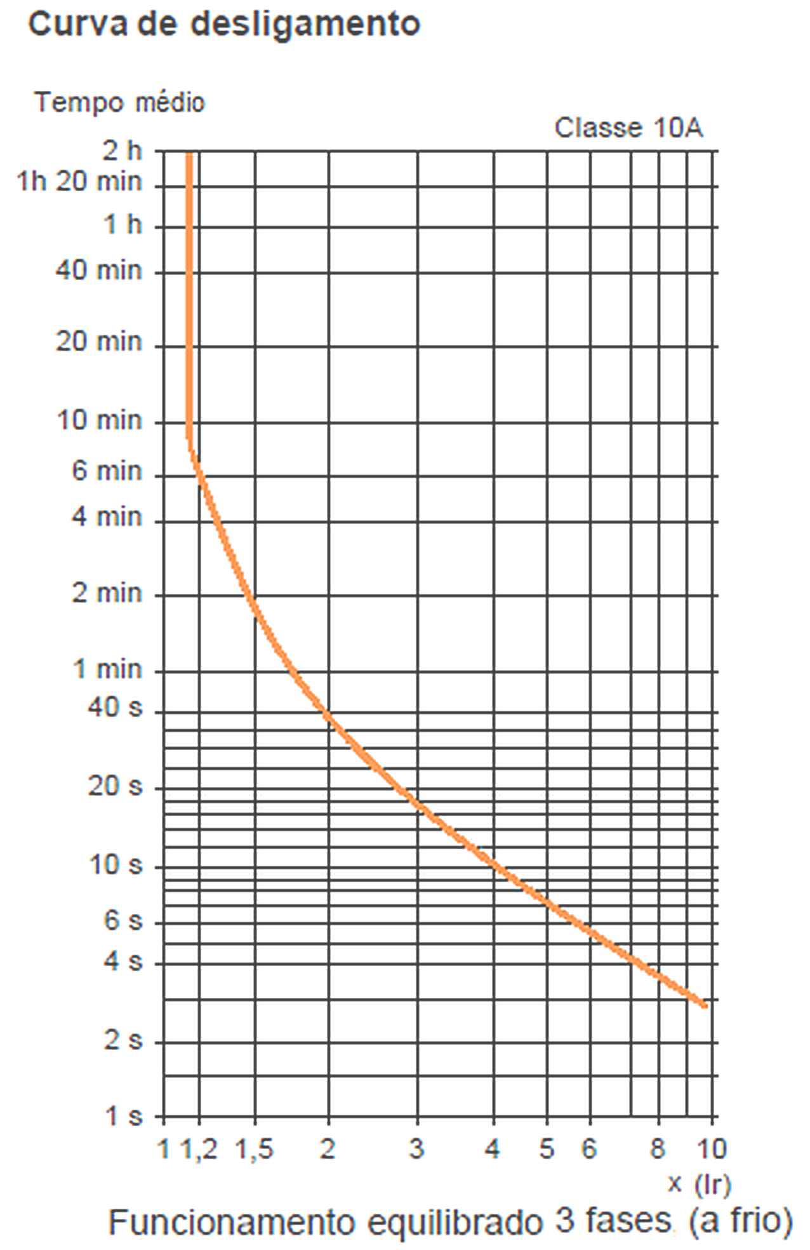
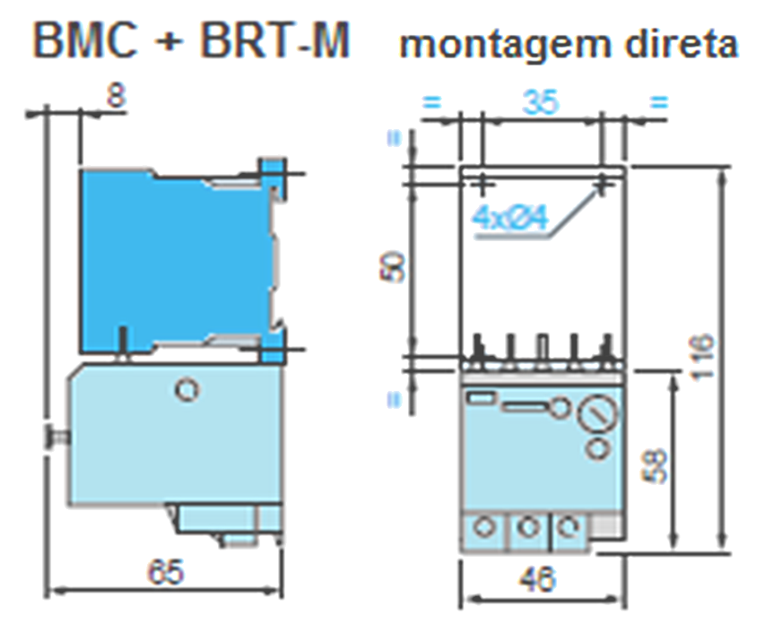
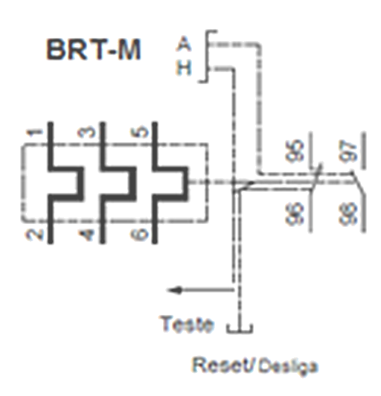
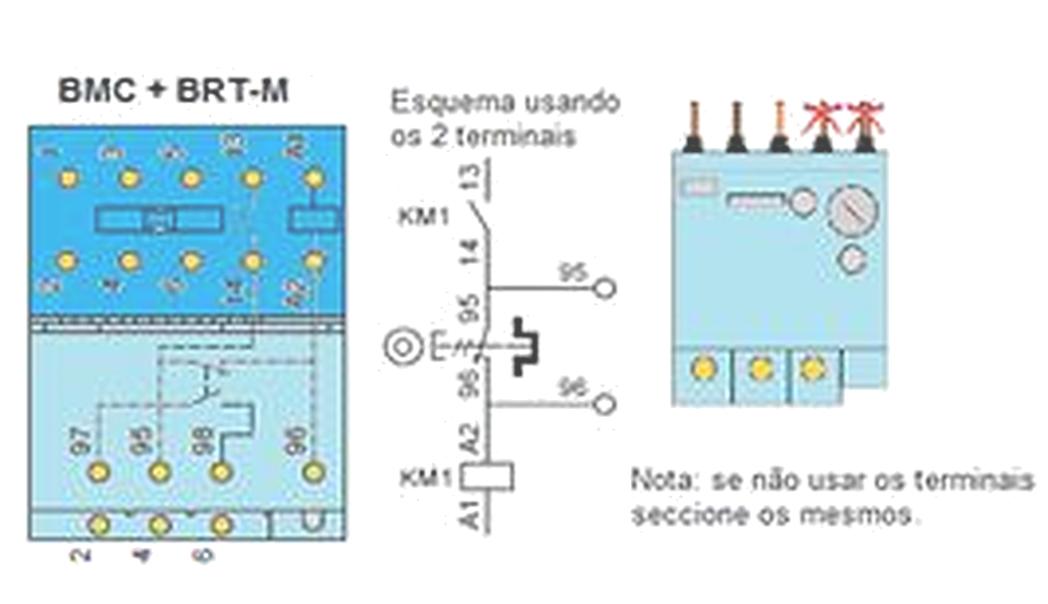
Contator de Potência Tripolares BMC
Pag. 6
Escolha do ajuste do relé térmico BRT-M na associação ao Contator BMC
Dimensões e Esquemas
Reservamos o direito de alterar as características e especificações sem prévio aviso.
Garantia
O prazo de garantia contra defeitos de fabricação, devidamente comprovado, é de 12 (doze) meses a contar da data da Nota fiscal de
faturamento, ou um período de 18 (dezoito) meses após a data gravada no aparelho. A garantia não abrangerá estragos e avarias
decorrentes de acidentes, por choques mecânicos, instalações inadequadas ou ocorrências causadas por terceiros. A negligência, imperícia
ou imprudência na manutenção e uso impróprio ou inadequado como também exposição do produto em condições impróprias de
temperatura e umidade e também a armazenagem inadequada não serão cobertos pela garantia.
Para eventuais análise, enviar o produto com a nota fiscal de remessa para o endereço da BHS, juntamente com um descritivo de uso
(esquema funcional; tensão de operação; corrente de emprego ou potência da carga; temperatura ao redor do relé, etc).
Despesas e riscos de transporte, ida e volta, correrão por conta do usuário. A BHS não se responsabiliza por eventuais danos indiretos,
perdas e danos, prejuízos e lucros cessantes decorrentes.
Contato Tel: (11) 2081-8168
WhatsApp / vendas: (11) 98324-0256 ; (11) 98368-0032
Email: comercial@bhseletronica.com.br
www.bhseletronica.com.br
BMC+BRT-M_Rev.Set2015
Referências: Faixas de ajuste (A) |  | P/ montagem acoplado ao contator Ie / AC-3 | Fusíveis gG (A) | Fusíveis aM (A)
BRT-M0306 | 0,8~1,2 | BMC  (9 A) | 4 | 2
BRT-M0307 | 1,2~1,8 | BMC  (9 A) | 6 | 2
BRT-M0308 | 1,8~2,6 | BMC  (9 A) | 6 | 4
BRT-M0310 | 2,6~3,7 | BMC  (9 A) | 10 | 4
BRT-M0312 | 3,7~5,5 | BMC  (9 A) | 16 | 6
BRT-M0314 | 5,5~8 | BMC  (9 A) | 20 | 8
BRT-M0316 | 8~11,5 | BMC  (9 A) | 25 | 10

